Играем вместе с родителями
ПОДВИЖНЫЕ ИГРЫ С ПРЕДМЕТАМИ

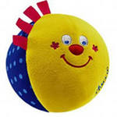
«ВОЛШЕБНЫЙ МЯЧ»

- Сидя на стуле, прокатывать мяч (диаметр 10 – 15 см.) стопами ног поочерёдно вперёд – назад, вправо – влево, по кругу. Катание босыми ногами деревянных или шипованных (массажных) мячей (диаметр 4 – 6 см.) в течении 3 минут.
- Лёжа на спине или сидя на стуле, поднимать и опускать ноги с зажатым между ступнями мячом (диаметр 15 – 20 см.) (5 – 6 раз)
- Сидя на стуле, перекатывать мячи (диаметр 6 – 8 и 10 – 15 см.) правой и левой ногой от ребёнка к родителю и наоборот.
- Ходьба и прыжки с продвижением вперёд, зажав мяч между коленями.

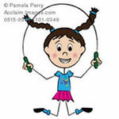

«ИГРАЕМ СО СКАКАЛКОЙ»

- Перепрыгнуть вперёд через опущенную скакалку
- Вращать скакалку, сложенную вдвое, только кистью (держа попеременно в правой и левой руке). Подпрыгивать невысоко на двух выпрямленных ногах при ударе скакалки об пол.

ПОДВИЖНЫЕ ИГРЫ С ДЫХАТЕЛЬНЫМИ
УПРАЖНЕНИЯМИ

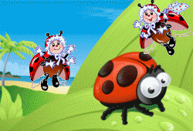
« ЖУКИ»

Ребёнок сидяи на полу по турецки, родитель произносит: « Ж-ж-ж,- сказал крылатый жук, - посиж – ж – ж – у ».
Ребёнок обнимают себя за плечи, произносит: « Поднимусь, полечу; громко, громко зажуж – ж – ж – ж – у ».Ребёнок и родитель разводят руки в стороны и перемещаются по залу с произнесением звуков « ж – ж – ж – ж» (2 – 3 мин).

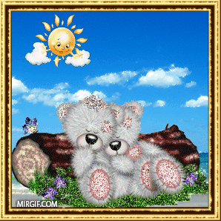

« МЕДВЕЖОНОК»

Ребёнок ложится на спину, руки - под головой; выполняет глубокий вдох через нос, на выдох «похрапывает». Родитель комментирует: «Медвежата спят в берлоге…» « Мишка проснулся, потянулся, перевернулся». Ребёнок выполняет движения, потягивается, сгибает ноги в коленях к животу, выполняя при этом глубокий выдох через нос; переворачивается и ….опять «засыпает, похрапывая».

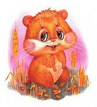

« ХОМЯЧКИ»

Ребёнок и родитель сильно надувают щёки, «как у хомячков» ( дышат через нос ) и ходят по комнате. По сигналу кулачками надавливают на щёки, выпуская при этом воздух через рот «щёки, как у детей». Игра повторяется 5 – 6 раз.
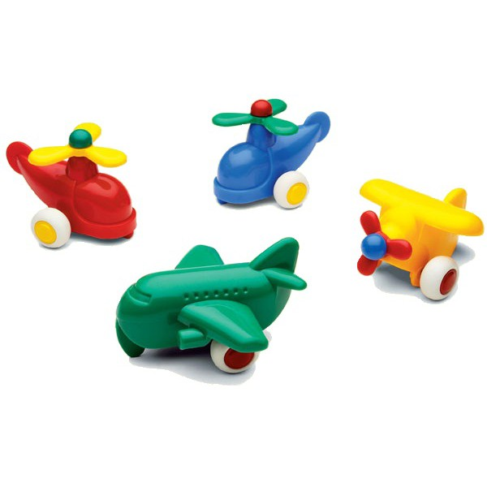
«ЧЕЙ САМОЛЕТ УЛЕТИТ ДАЛЬШЕ»

Ребёнок и родители располагаются на одной линии; у каждого в руках бумажный самолётик. По команде «запускают» самолётики как можно дальше ( можно поддувать на самолёт не давая ему опускаться).

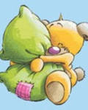
« МАМА ОБНИМАЕТ МЕНЯ»

Вдох носом, руки, развести в стороны, задерживаем дыхание 3 секунды, выдох обнять себя так крепко, как мама обнимает вас.

